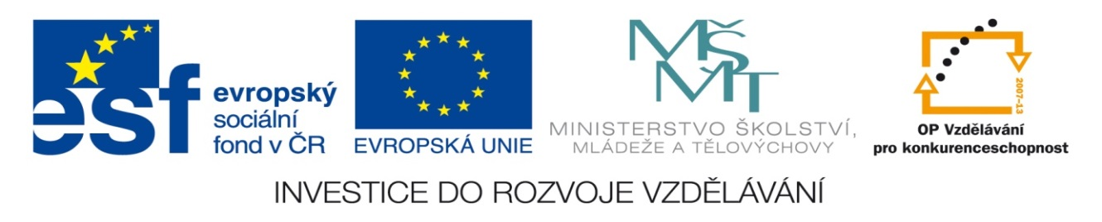

NÁZEV: VY_32_INOVACE_33_VLZ
ČÍSLO PROJEKTU: CZ.1.07/1.4.00/21.1700
NÁZEV PROJEKTU: Moderní škola 2011
ŠKOLA: Základní škola a Mateřská škola Nemilany
VYUČUJÍCÍ: Mgr. Eva Kaněčková
TÉMATICKÁ OBLAST: Vlastivěda - zeměpis

PŘEDMĚT: VL ROČNÍK: 5. POČET ŽÁKŮ: 28

EVALUACE: 21.03.2013 (15 min)

NÁZEV MATERIÁLU: Česká města - osmisměrka

TYP DOKUMENTU: Microsoft Word

ANOTACE:
Materiál je určen pro práci na interaktivní tabuli.
Žáci hledají v osmisměrce 15 měst z České republiky. Poté s nimi mohou dále pracovat podle zadání.

Najdi 15 českých měst:
L | I | T | O | M | Y | Š | L | H | M
T | K | Í | N | L | Ě | M | R | Ě | S
J | E | T | O | A | H | A | R | P | A
A | V | L | Č | P | N | E | S | K | V
R | O | É | Č | I | A | B | R | N | O
O | K | R | C | E | P | V | U | B | T
M | S | E | L | Ň | I | C | A | E | U
Ě | N | B | E | R | O | U | N |  | M
Ř | A | Z | C | U | O | M | O | L | O
 | L | Y | V | A | T | I | V | S | H
P | B | S | O | K | O | L | O | V | C

S názvy měst lze dále pracovat: najdeme řeky, které jimi protékají; pohoří, ve kterých města leží; rozdělíme města na česká a moravská; seřadíme je podle abecedy apod.

Najdi 15 českých měst - ŘEŠENÍ
L | I | T | O | M | Y | Š | L | H | M
T | K | Í | N | L | Ě | M | R | Ě | S
J | E | T | O | A | H | A | R | P | A
A | V | L | Č | P | N | E | S | K | V
R | O | É | Č | I | A | B | R | N | O
O | K | R | C | E | P | V | U | B | T
M | S | E | L | Ň | I | C | A | E | U
Ě | N | B | E | R | O | U | N |  | M
Ř | A | Z | C | U | O | M | O | L | O
 | L | Y | V | A | T | I | V | S | H
P | B | S | O | K | O | L | O | V | C

Litomyšl, Chomutov, Sokolov, Mělník, Olomouc, Jaroměř, Praha, Brno, Telč, Beroun, Plzeň, Svitavy, Hranice, Opava, Blansko

